QR koda
Zadovoljstvo pacientov z zdravstveno storitvijo

Slovenska anketa:

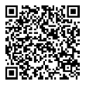

V vseh jezikih
